МІНІСТЕРСТВО ОСВІТИ І НАУКИ УКРАЇНИ НАЦІОНАЛЬНИЙ ТЕХНІЧНИЙ УНІВЕРСИТЕТ
«ДНІПРОВСЬКА ПОЛІТЕХНІКА»


ФАКУЛЬТЕТ ІНФОРМАЦІЙНИХ ТЕХНОЛОГІЙ

Кафедра системного аналізу та управління

Лабороторна робота № 4
з дисципліни
«Аналіз програмного забезпечення»

Виконав:
студент групи 124-22-2
Марценюк Ганна
Перевірив:
Асистент кафедри САУ
Шевченко Ю. О.

Дніпро
2025
ПРАКТИЧНА РОБОТА №4
Тема: AWS S3
Мета: Набування навичок у створення і розміщенні статичної веб-сторінки на AWS S3.
Очікувані результати навчання: уміння створити і розмістити сторінку з власними даними на ресурсі AWS S3.

- Проведено реєстрацію на сайті та створено акаунт
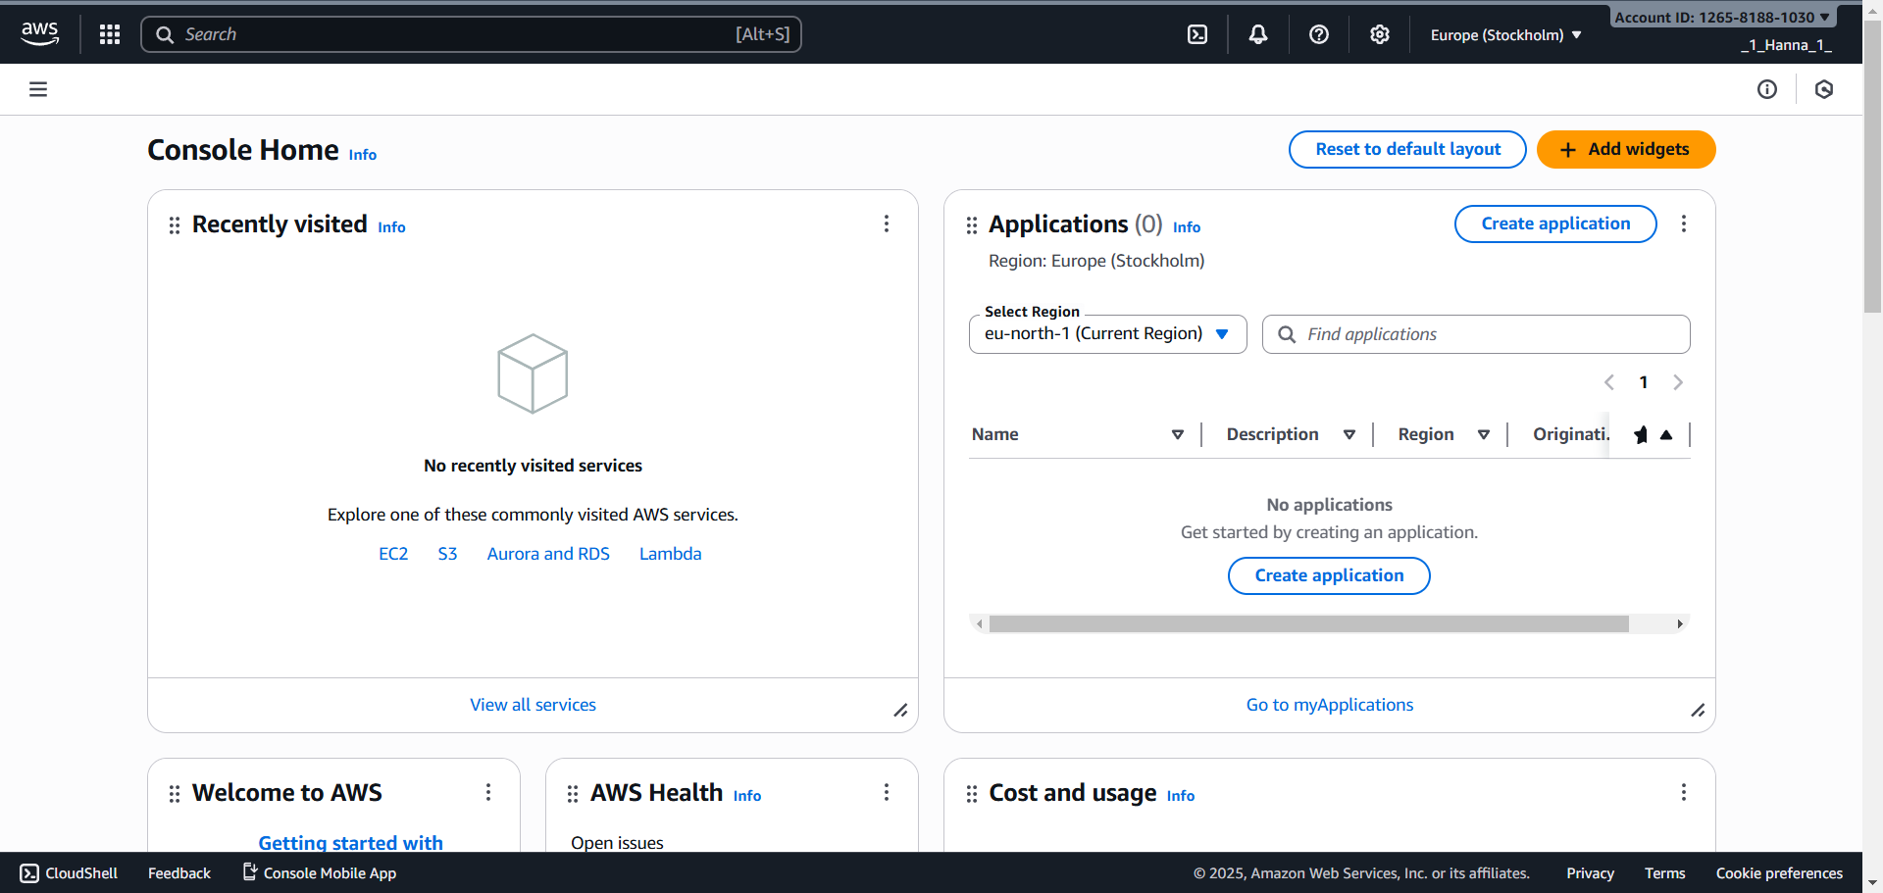
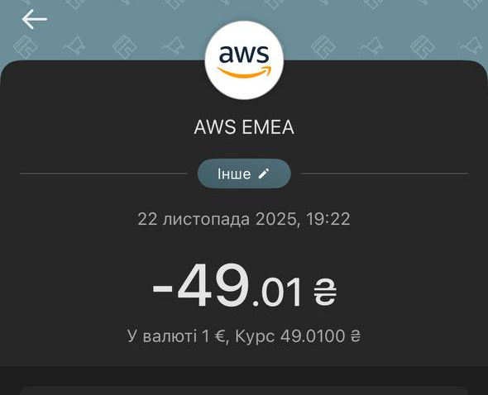

- Створимо перший Bucket
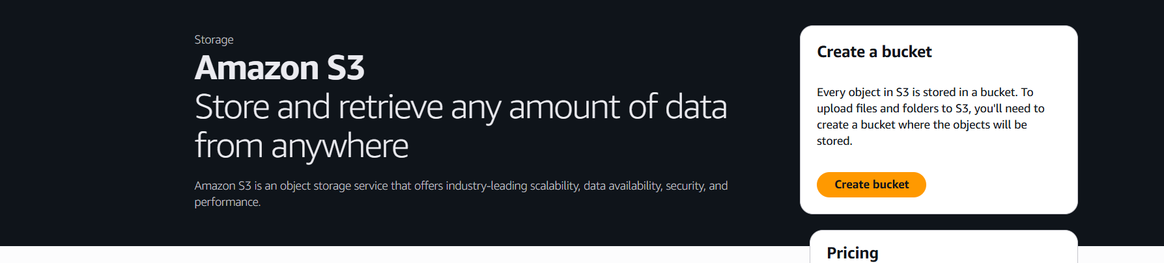
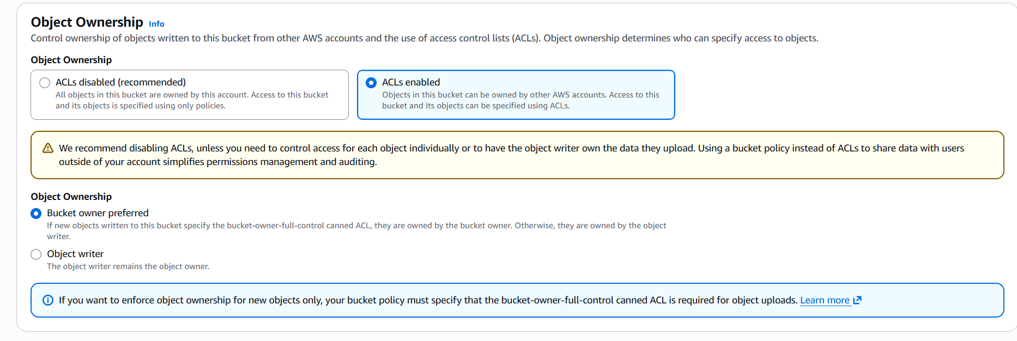
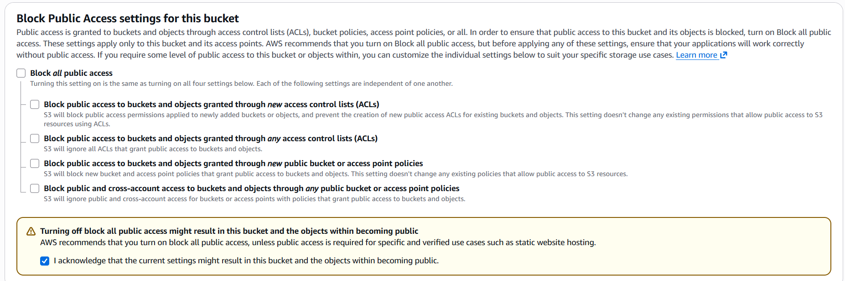
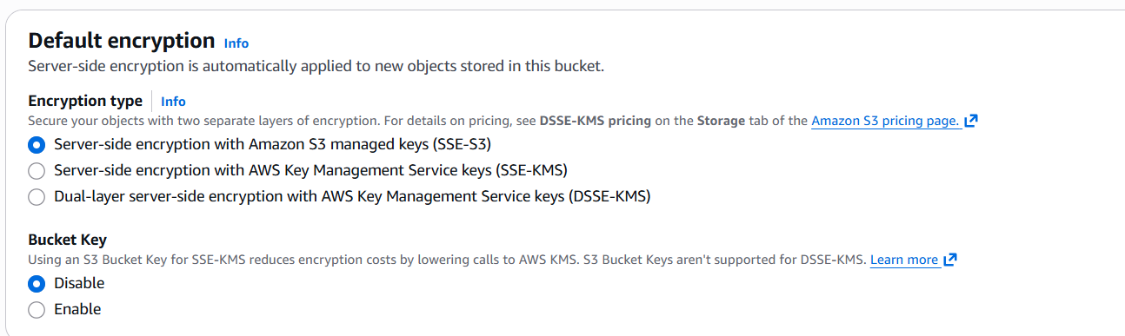

- Завантаження html
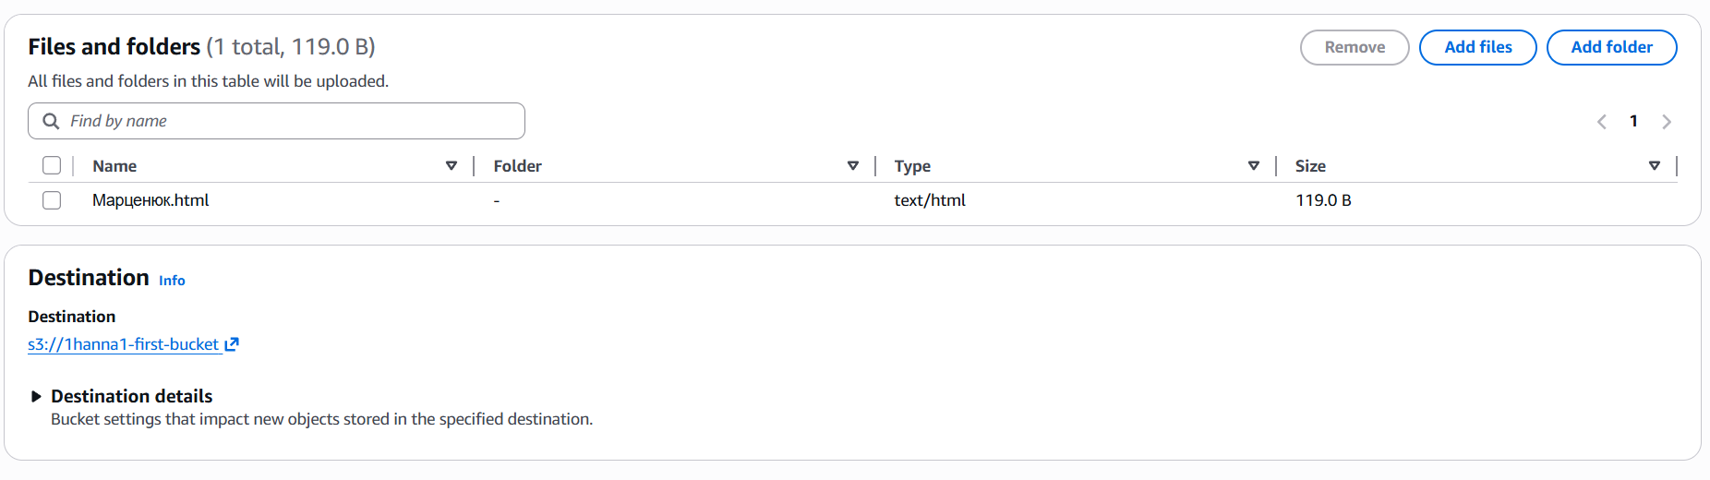
- Налаштуємо доступ
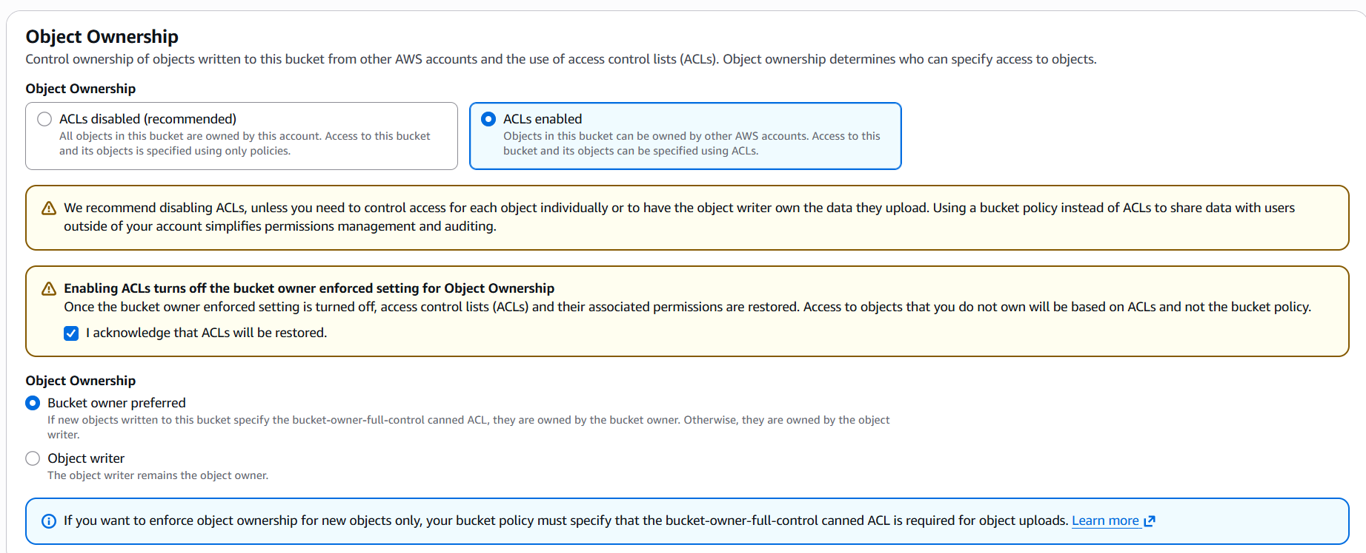
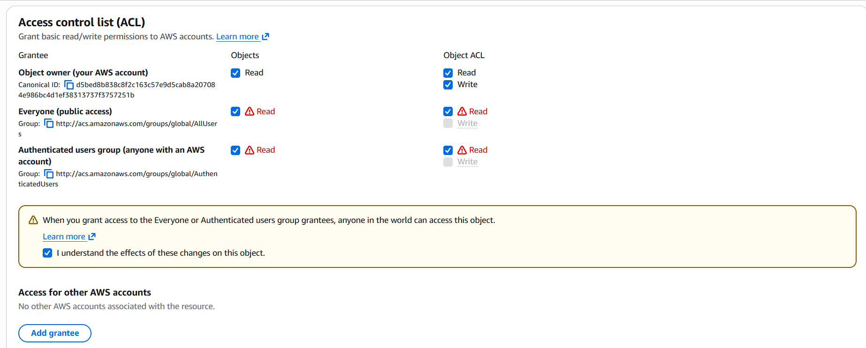
Посилання:
https://hanna-first-bucket.s3.eu-north-1.amazonaws.com/%D0%9C%D0%B0%D1%80%D1%86%D0%B5%D0%BD%D1%8E%D0%BA.html

